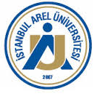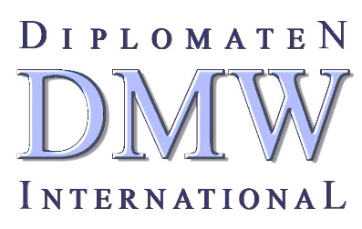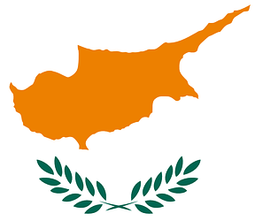
KKED

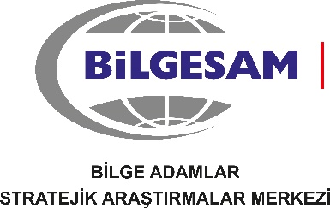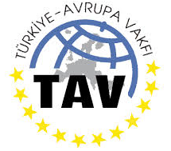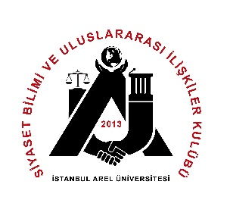

AVRUPA GÜNÜ KUTLAMA ETKİNLİĞİ

6 MAYIS 2015, ÇARŞAMBA
13:00 – 17:00

AREL ÜNİVERSİTESİ TEPEKENT YERLEŞKESİ

AVRUPA BİRLİĞİ'NDE
REKABET-İNOVASYON VE GİRİŞİMCİLİK

9 Mayıs 1950 tarihinde, dönemin Fransız Dışişleri Bakanı Robert Schumann, Avrupa Birliği’nin temellerini oluşturan ve Avrupa'da kalıcı barışı sağlamayı amaçlayan ünlü "Schumann Bildirisi" ni yayınlamıştır.

1985 yılında Milano'da yapılan “Zirve” sonrasında 9 Mayıs'ın, "Avrupa Günü" olarak kutlanılması kararı alınmıştır. Avrupa Günü Kutlaması, ekonomik ve siyasal Birlik yolunda ki Avrupa Birliği’nin bugüne nasıl geldiğini anlamak bakımından önemlidir.

1963 Ankara Anlaşması’ndan bu yana AB’nin geriye dönülmez biçimde üyesi olan Türkiye’de “tam üyeliğe” giden yolda, 9 Mayıs’ı Avrupa Günü olarak kutlamaktadır.

İstanbul Arel Üniversitesi, Uluslararası Diplomatlar Birliği (DMW Türkiye), Türkiye-Avrupa Vakfı, Kıbrıs Kültür ve Eğitim Derneği ve BİLGESAM “Avrupa Günü” nedeniyle birlikte “Avrupa Birliği'nde Rekabet-İnovasyon ve Girişimcilik Paneli” düzenleyecektir.

Program

13:00-13:30 Açılış Konuşmaları

Doç. Dr. Uğur ÖZGÖKER : Kıbrıs Kültür ve Eğitim Derneği Genel Başkanı
Arel Üniversitesi İngilizce Uluslararası İlişkiler Bölüm Başkanı
Murat AKYÜZ : TİM Yönetim Kurulu Üyesi
Ferhat BOZÇELİK : DMW Türkiye Genel Başkanı ve Avrupa Başkan Yardımcısı
B.E. Uluç ÖZÜLKER : Türkiye-Avrupa Vakfı Başkan Vekili
Prof. Dr. Derman KÜÇÜKALTAN : Arel Üniversitesi İİBF Dekanı ve Rektör Yrd.
Prof. Dr. Mehmet ÇİVİ : Arel Üniversitesi Rektörü

13:30-16:00 PANEL

Teknolojik Değişim ve Yenilik Sürecinde AB’ de Rekabet & İnovasyon & Girişimcilik

Oturum Başkanı:

Prof. Dr. Yusuf Ziya AKSU : Avrupa-Türk İşadamları Derneği Bilim Kurulu Başkanı ve Global
Enerji A.Ş. Yönetim Kurulu Başkanı

Konuşmacılar:

Prof. Dr. Yük. Müh. Oktay ALNIAK : Bahçeşehir Üniversitesi Mühendislik Fakültesi Öğretim Üyesi ve
BİLGESAM İcra Kurulu Üyesi (E. General)
Prof. Dr. Ayşen WOLFF : AREL Üniversitesi Uluslararası Ofis ve ERASMUS Kurum
Koordinatörü ve İngilizce İşletme Bölüm Başkanı
Alim KÜÇÜKPEHLİVAN : BAŞARSOFT CEO’su
Doğukan DOĞAN : IPEC İş Geliştirme Direktörü
Şehriban TUNÇBİLEK : ARELBAP Proje Destek Ofisi AB Projeleri Uzmanı
Levent KARADAĞ : Türkiye Bilişim Derneği Yönetim Kurulu Üyesi ve Digital
Türkiye Platformu Üyesi
Ozan OĞUZ : Bilge Adam Akademi Bakırköy Yazılım Birim Müdürü

16:00-16:30 Soru Cevap

16:30-16:45 Değerlendirme ve Kapanış

Musa KARADEMİR : Kıbrıs Kültür ve Eğitim Derneği Başkan Yardımcısı ve
DMW Uluslararası Diplomatlar Birliği Türkiye AB
Danışmanı

Adres : Arel Üniversitesi Tepekent Yerleşkesi Büyükçekmece / İstanbul
İrtibat : Doç. Dr. Uğur ÖZGÖKER: 0532 237 13 49, Levent ÖZCAN: 0535 310 78 28
Telefon : (0212) 867 25 00-1157-1177, Fax: (0212) 860 04 81
E-mail: : ugurozgoker@arel.edu.tr; leventozcan91@gmail.com

